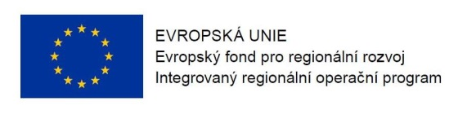
Program semináře pro žadatele k 72 výzvě v rámci IROP: „Cyklodoprava II“

Datum: 28. 4. 2017

Místo konání: Magistrát města Ostravy, Prokešovo náměstí 8, Ostrava, sál zastupitelstva
Zahájení: 9:30 hodin
Předpokládané ukončení: 13:30 hodin

9:15 – 9:30 Registrace účastníků + malé občerstvení

9:30 – 9:45 Zahájení, představení Eurocentra Ostrava a Centra pro regionální rozvoj České republiky

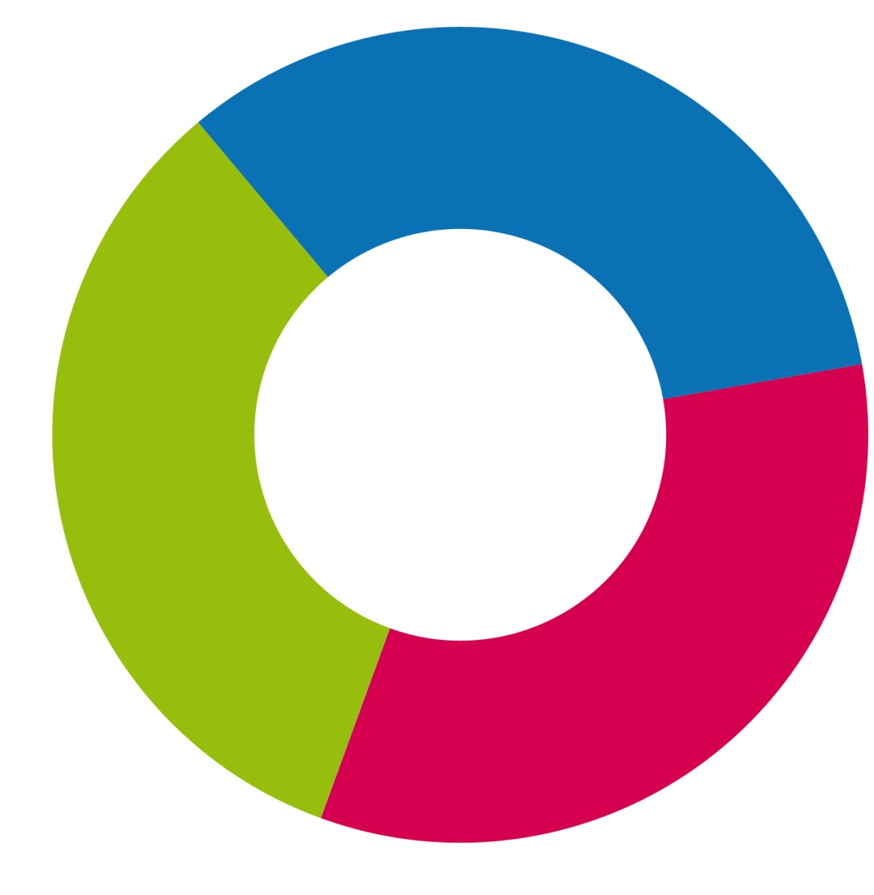
9:45 – 11:00 Výzva k předkládání žádostí o podporu z IROP č. 72 „Cyklodoprava II“

11:00 – 11:15 Dotazy

11:15 – 11:30 Přestávka

11:30 – 12:15 Příjem a hodnocení žádostí o podporu

12:15 – 12:30 Dotazy

12:30 – 13:00 Zadávání a kontrola veřejných zakázek

13:00 – 13:30 Postup při podání žádosti o podporu v IS KP14+

13:30 Závěr

